تحليل وظايف
مديريت فناوري‌هاي نوين و هوشمند
مركز فناوري حوزه‌هاي علميه
24 مرداد 1402

درباره اَسناد ملّي هوش مصنوعي
نقد 18 صفحه‌اي بر سند ملّي هوش مصنوعي ارائه شده توسط شوراي عالي انقلاب فرهنگي را مطالعه كردم. همچنين مروري داشتم بر خود سند ملّي كه ارسال فرموده بوديد.
نكته‌اي به نظرم نرسيد اضافه كنم، جز يك مورد:
به گمان حقير، رويكرد اصلي در توليد اَسناد ملّي ايجاد «همگرايي» و «همدلي» و «عزم ملّي» براي حركت در «جهتي» مشخص است. از اين رو، به نظر مي‌رسد نكاتي بايستي مورد توجه قرار گيرد كه شايد كمتر توجه شده:
- ايجاز: اَسناد ملّي بايستي بسيار كم‌حجم و خلاصه باشند، تا مراجعه به آن، مطالعه و فهم محورهاي آن براي همه ساده و راحت باشد.
- سهولت: متن يك سند ملّي بايد ساده و همه‌فهم باشد و مخلوط به اصطلاحات تخصّصي نگردد، تا استفاده از آن براي همه فعالان عرصه‌هاي مرتبط ممكن باشد.
- اجماع: گزاره‌هاي به كار رفته در سند ملّي بايد مورد اتفاق و اجماع همه نخبگان فعّال در آن عرصه باشد. به شدّت بايد از ذكر مطالب اختلافي پرهيز كرد. وقتي هدف «همگرايي» باشد، هر مطلبي كه مخاطبان را گروه‌بندي كند؛ مخالف و موافق، مانع پذيرش سند است. همه ذي‌نفعان يك سند ملّي بايد احساس كنند با آن همسو و همگرا هستند و مندرجات آن را از پيش پذيرفته و قبول كرده‌اند.
- كلّي‌گويي: گزاره‌هاي سند ملّي به دليل اهتمام به «تعيين جهت» و «ايجاد وحدت» بايستي به بيان كلّيّات و محورهاي اصلي بسنده كند. اين از اركان «رهبري سازماني» است. ورود به جزئيّات و درگير شدن با برنامه‌هاي بخشي و ذكر شاخص‌هاي ارزيابي هر دو هدف را دچار آسيب مي‌نمايد. جزئيّات لازم است توسط نهادهاي مربوطه تنظيم و تعيين شود كه كف ميدان هستند و كارشناسان متخصص و مجرّب موضوعي را در اختيار دارند.
- جهت‌دهي: سند ملّي ملزم است تا جهت حركت را كاملاً مشخص و روشن بيان كند. با عباراتي كوتاه و مختصر و بدون پيچيدگي، تا از فهم‌هاي متعدّد و متكثّر جلوگيري كند. اين‌كه قرار است بعد از يك دوره زماني مشخص در چه جايگاهي قرار داشته باشيم.
در همين زمينه، با يك جستجوي ساده در گوگل، عبارت: National AI Strategy، راهبردهاي استراتژيك چند كشور در حوزه هوش مصنوعي را ديدم. به عنوان مثال اسپانيا فقط شش عدد راهبرد ارائه كرده است:
كشور هند فقط چهار مسئوليت را متوجه دولت كرده است تا نسبت به هوش مصنوعي به انجام رساند:
براي مهار قدرت هوش مصنوعي تنها چهار مقوله را معرفي مي‌كند و جدولي تنظيم كرده تا دولت در هر كدام از اين چهار محور وظايفي را به انجام رساند:
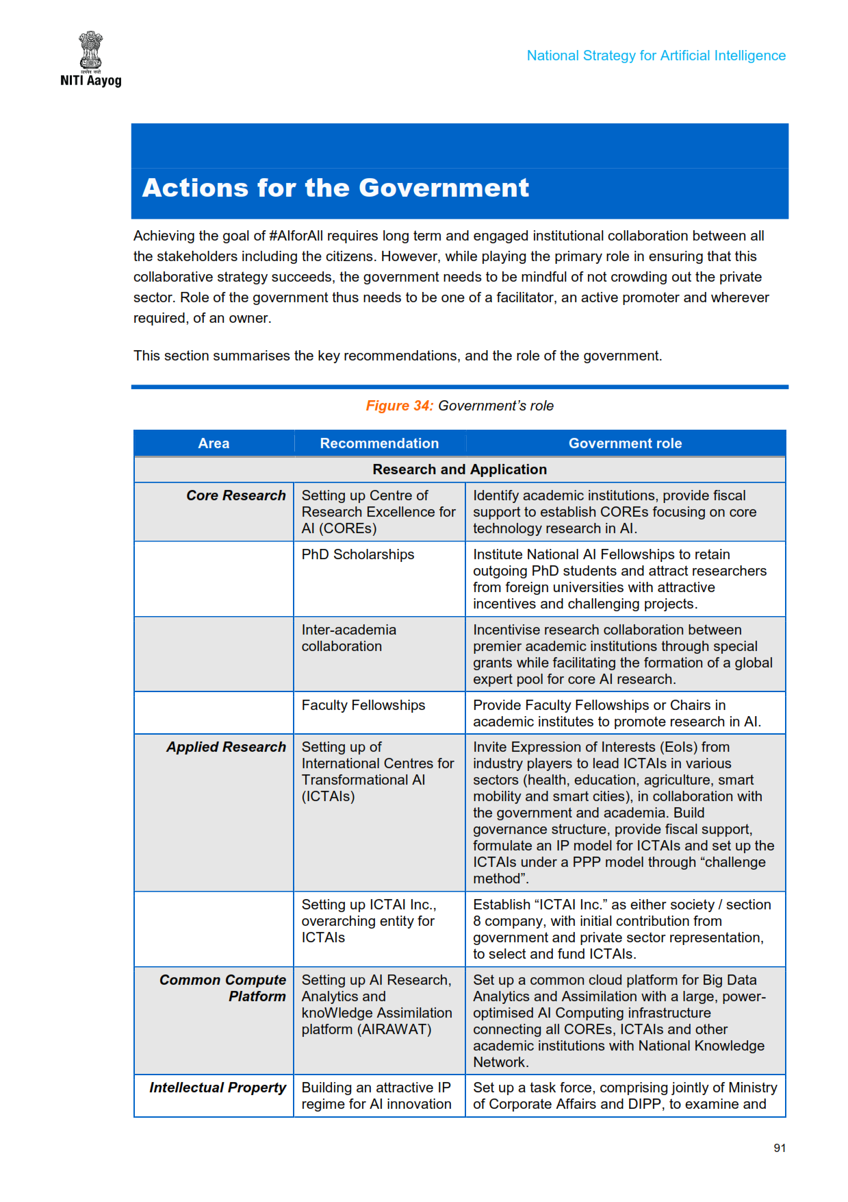
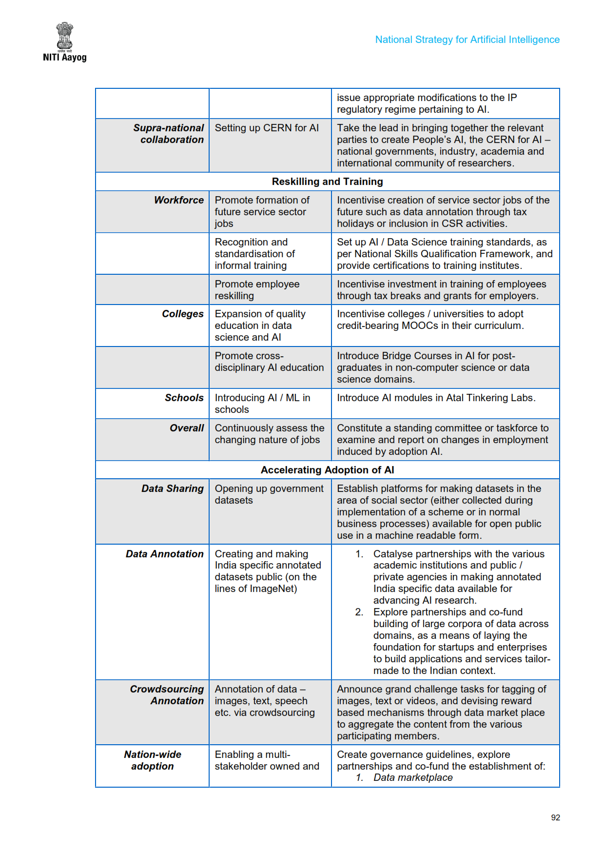
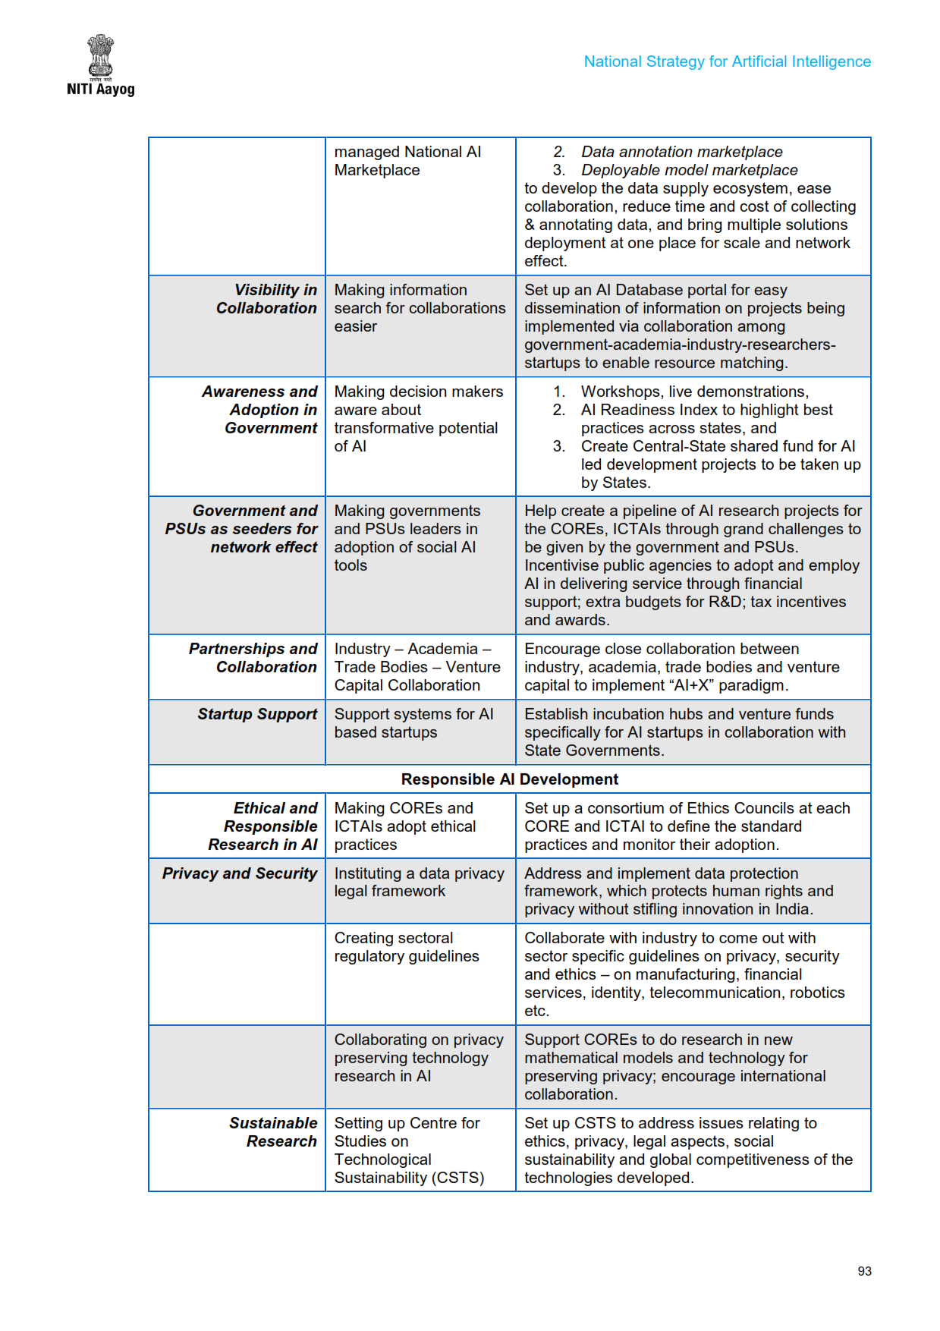
اين سند ملّي اساساً به جاي راهبرد وارد راهكار شده است و تكاليف دولت را مختصر و واضح بيان كرده. سنگاپور در سند ملّي خود ابتدا يك چشم‌انداز ارائه كرده است:
سپس چهار رويكرد و تنها دو استراتژي و راهبرد را بيان نموده است:
چشم‌انداز هوش مصنوعي انگلستان در يك نيم‌خط خلاصه شده است، پنج هدف آرماني ترسيم كرده و در نهايت سه استراتژي را به عنوان سه قطب توسعه هوش مصنوعي در اين كشور بيان مي‌كند. ذيل هر استراتژي هم نتايج و دستاورهاي آن استراتژي ذكر شده است. همگي در يك نمودار:
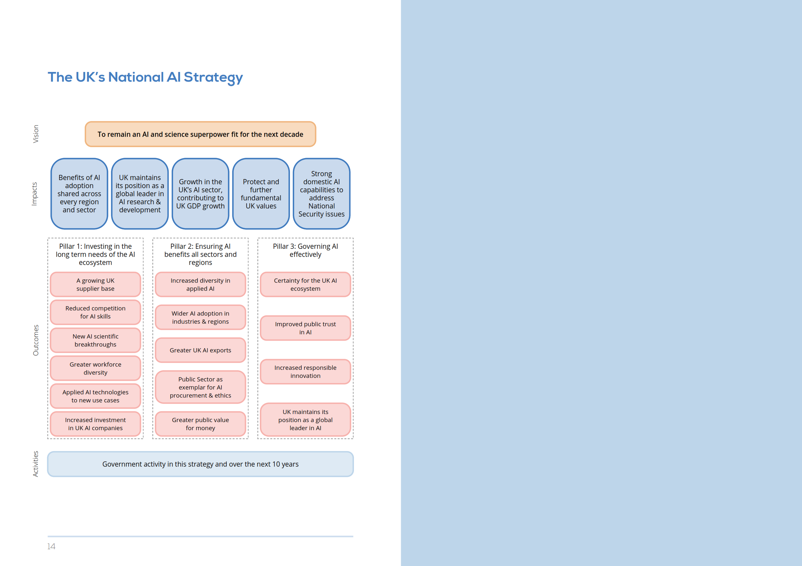
سازمان همكاري اقتصادي و توسعه نيز كه 38 كشور عضو آن هستند و در پاريس مستقر است يك سند راهبردي هوش مصنوعي ارائه كرده است. كارشناسان اين سازمان طبق اعلام خود با توجه به نوظهور بودن موضوع 620 سند سياست ملّي را كه مربوط به بيش از 60 كشور جهان بوده است بررسي كرده‌اند و در نهايت به چهار رويكرد اصلي دست‏يافته‌اند.
يكي از گزارش‌هاي قابل توجه در اين سند، جدولي است كه نشان مي‌دهد هر كدام از كشورهاي مورد بررسي كه داراي سند ملّي هوش مصنوعي بوده‌اند، به چه بخش‌هايي از موضوعات و مسائل كشور خود در سند هوش مصنوعي توجه داشته‌اند.
در اين جدول:
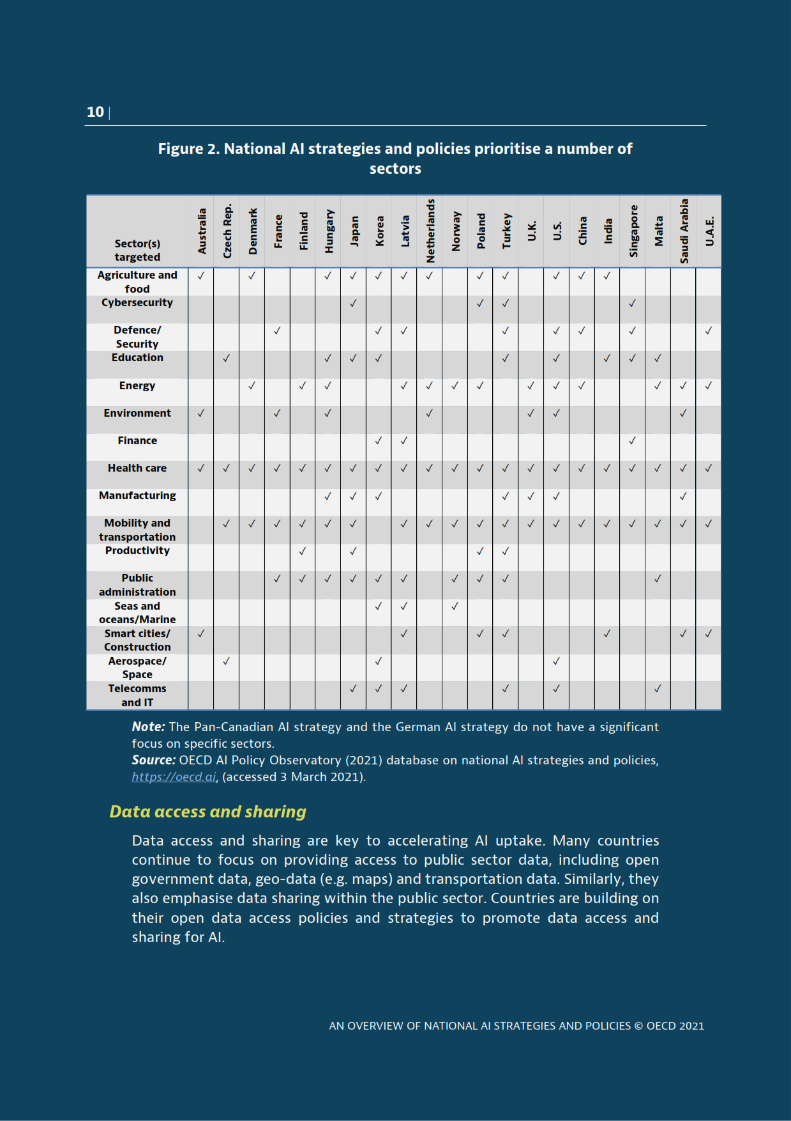
در توضيح ذيل جدول آمده است كه سندهاي ملّي هوش مصنوعي كانادا و آلمان اصلاً به سياست‌هاي بخشي نپرداخته‌اند.
شوراي علم و فناوري ملّي آمريكا هم طرح راهبردي ملّي تحقيق و توسعه هوش مصنوعي را ارائه كرده است. اين طرح تنها شامل هفت عدد استراتژي است:
در نسخه روزآوري شده سال 2023 دو راهبرد ديگر به اين مجموعه اضافه شد:
استفاده از تجربه جهاني مي‌تواند براي طراحي بهتر و اثرگذارتر سند ملّي هوش مصنوعي ياري رساند، تا تبديل به سندي بي‌فايده و كم‌اثر نشود. البته شكي نيست كه سند ملّي هوش مصنوعي نظام اسلامي از مباني اسلامي و انقلابي نشأت‌گرفته و اخلاق و معنويت حرف اول را در آن خواهد زد.

شرح وظايف مديريت فناوري‌هاي نوين و هوشمند
ده عنوان به عنوان وظايف اين اداره بيان شده بود كه به نظرم رسيد مي‌شود در چهار عنوان اصلي خلاصه كرد:
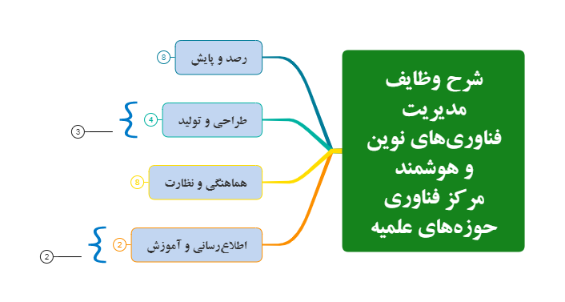
و ده وظيفه ذكر شده به اين شكل در ذيل اين چهار محور اصلي درج مي‌گردند:
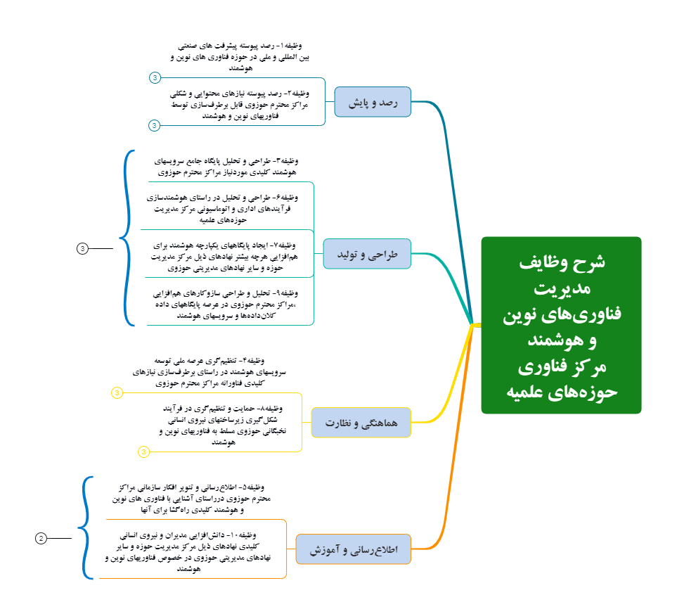
مديريت فناوري‌هاي نوين براي انجام هر وظيفه بايستي فعاليت‌هايي را به انجام رساند. اين فعاليت‌ها براي هر وظيفه به تفكيك پيش‌بيني شده است:
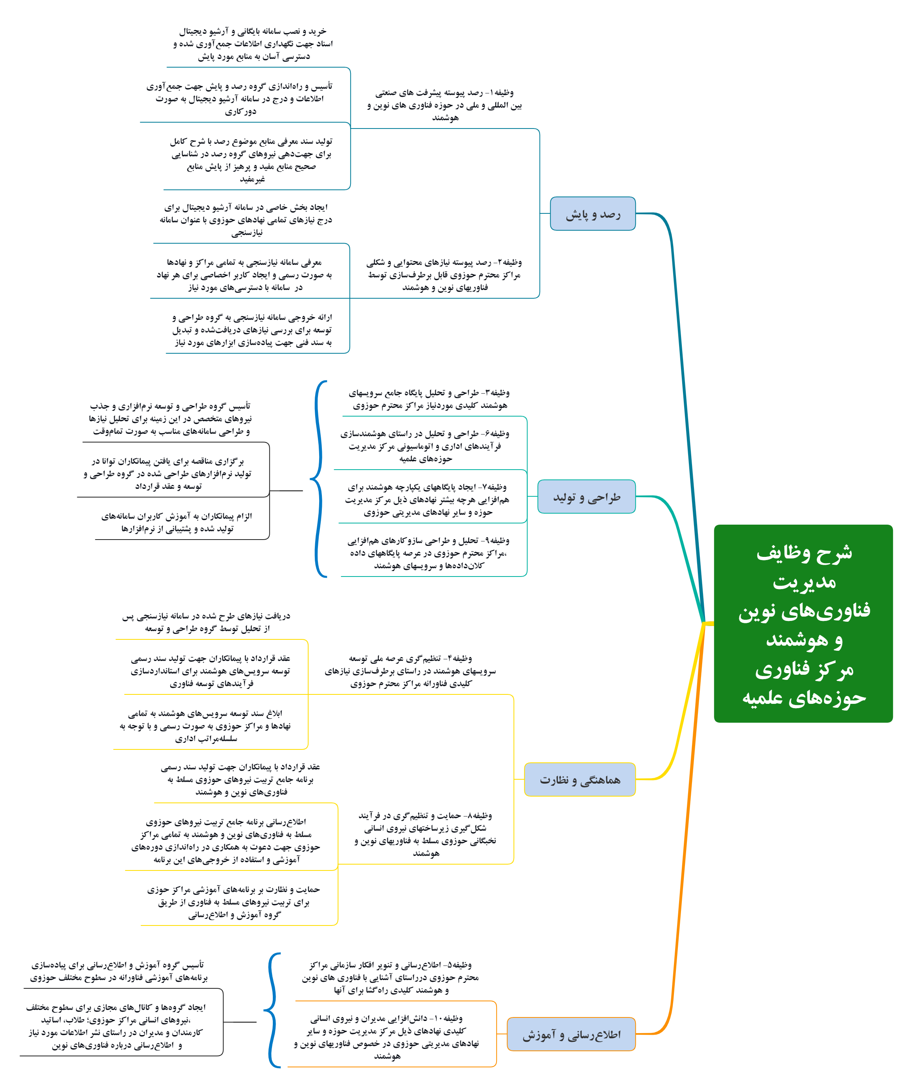
بنابراين اين مديريت ناگزير است براي انجام تكاليف محوّله سه گروه يا كميته علمي تأسيس كند و كارشناسان متخصص در زمينه‌هاي مورد نياز را در اين گروه‌ها به كار بگيرد:

وظايف هر كدام از اين سه كميته به صورت خلاصه در نمودار بيان شده است. شرح مفصل آن بايستي در سندهاي ديگري تجميع شود.
درباره سند ملّي هوش مصنوعي حوزه علميه نيز به نظرم مي‌رسد بايستي ابتدا تمامي كاركردها و عملكردهاي نهادي حوزه علميه را گردآوري كنيم و سپس با توجه به خدمتي كه هوش مصنوعي مي‌تواند به هر عملكرد ارائه نمايد، سندي مفصل و جامع ارائه نماييم.
سيدمهدي موسوي موشَّح - قم المقدّسة

